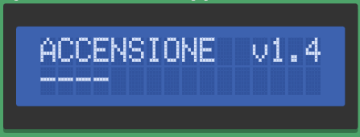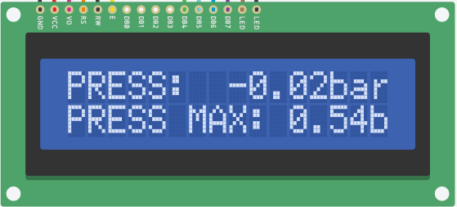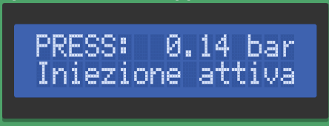

Fig. 3

Fig. 1

Fig. 2

**PAGINA PRINCIPALE**

Dopo aver visualizzato la schermata di accensione (Fig. 1), ci si ritrova nella schermata principale (Fig. 2).

Nella prima riga viene scritta la pressione letta dal sensore, mentre nella seconda il massimo valore raggiunto dalla pressione (solo quando l’iniezione non è attiva), altrimenti viene visualizzata la scritta “Iniezione attiva” (Fig. 3).

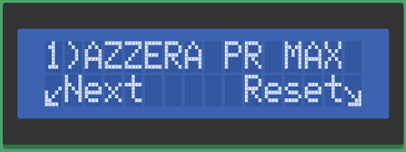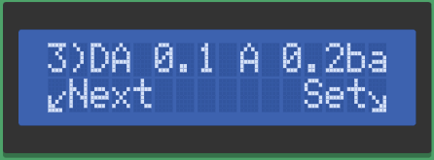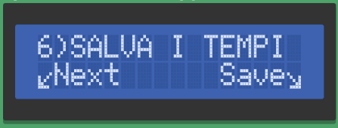

Fig. 5

Fig. 4

Fig. 6

**MENU**

Cliccando il primo pulsante (giallo) si entra nel menu (Fig. 4), continuando a cliccarlo si scorrono le pagine.

Per selezionare una voce del menu, cliccare il quarto pulsante (verde).

Pag 1: Resetta il valore della pressione massima (Fig. 4);

Pagg 2-5: Modifica tempi di iniezione (Fig. 5);

Pag 6: Salva permanentemente i tempi di iniezione (Fig. 6).

N.B. Non è possibile entrare nel menu quando l’iniezione è in corso!

N.B. Se ci si trova nel menu, non verrà eseguito il controllo della pressione, quindi non avrà inizio l’iniezione.

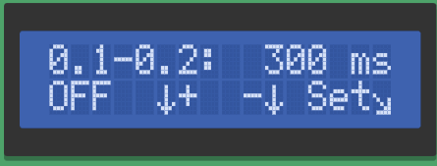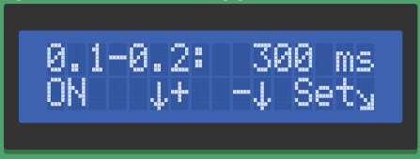

Fig. 7

Fig. 8

**MODIFICA TEMPI**

Cliccando il quarto pulsante (verde) si entra nella pagina di modifica tempi riferiti al range di pressioni selezionato. Inizialmente si modifica il tempo (pulsante rosso: diminuisci, blu: aumenta) in cui l’iniezione è attiva (Fig. 7).

Cliccando nuovamente il quarto pulsante (verde) si passa alla modifica del tempo in cui l’iniezione è spenta (Fig. 5).

N.B. Questo tempo non può essere inferiore a 50 ms.

Cliccando un’ultima volta il quarto pulsante si salvano i tempi scelti.

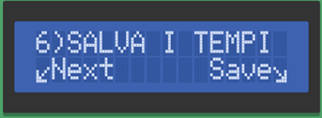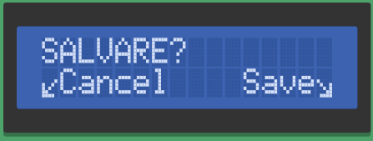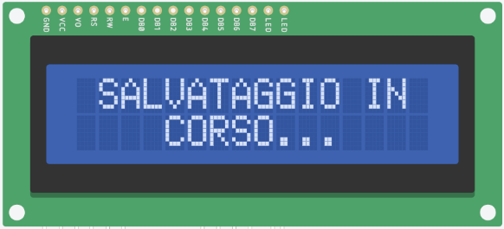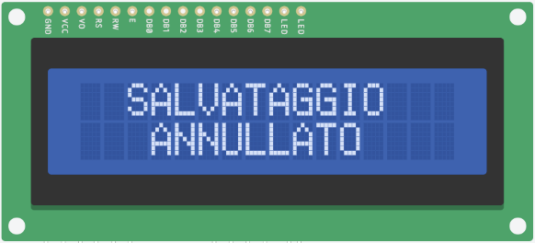

Fig.9

Fig. 10

Fig. 11

**SALVATAGGIO TEMPI**

Ogni volta che viene tolta l’alimentazione, i tempi inseriti vengono persi e rimpiazzati da quelli predefiniti.

Per poter salvare i tempi inseriti in modo che vengano mantenuti permanentemente anche dopo lo spegnimento, è necessario utilizzare l’apposita funzione.

Cliccare il primo pulsante (giallo) fino al raggiungimento della sesta pagina del menu (Fig. 9). Dopo aver confermato con il quarto pulsante (verde), ci si troverà davanti ad una schermata di conferma (Fig. 10):

premere il quarto pulsante (verde) per confermare (Fig. 11) oppure il primo (giallo) per annullare l’operazione (Fig. 12) e tornare alla schermata principale.

Fig. 12

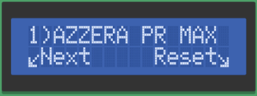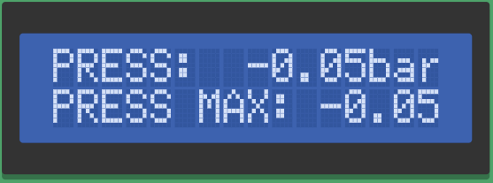

Fig. 14

Fig. 13

**RESET PRESSIONE MASSIMA**

Nella seconda riga del display viene visualizzata la pressione massima raggiunta durante l’iniezione. Per resettarla, è necessario cliccare il primo pulsante (giallo) una sola volta per entrare nell’apposita pagina del menu (Fig. 13). Premere il quarto pulsante per confermare (verde). La pressione massima viene sostituita da quella letta al momento del click del pulsante, per poi tornare automaticamente alla pagina principale (Fig. 14).

**SCHEMA CONNESSIONI**

1: Alimentazione iniettore in uscita (OUT+);

2: Alimentazione iniettore in uscita (OUT-);

3: Alimentazione iniettore in ingresso (VIN+);

4: Alimentazione iniettore in ingresso (VIN-);

5: Alimentazione della centralina 12V (-);

6: Alimentazione della centralina 12V (+);

7: Alimentazione del sensore di pressione (+);

8: Alimentazione del sensore di pressione (-);

9: Lettura del sensore di pressione;

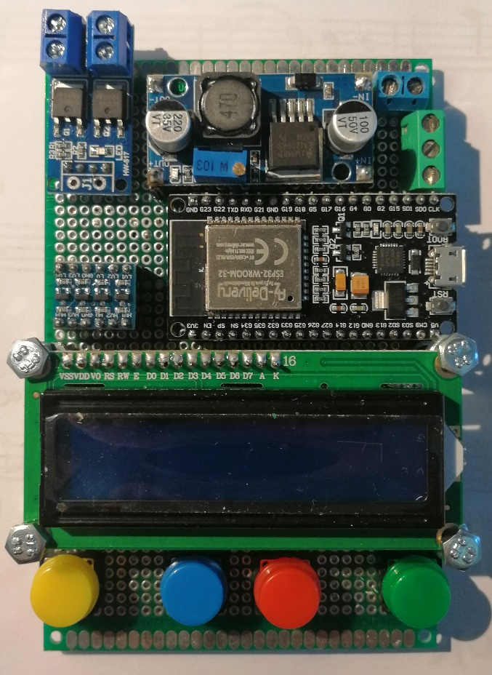

7

8

9

5 6

3

4

1

2